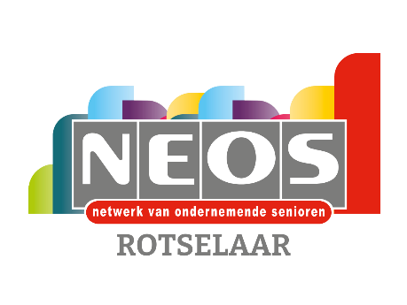 |  | 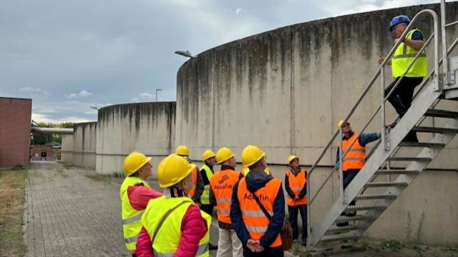
NIEUWSBRIEF OKTOBER 2025
🎉 Welkom terug bij Neos Rotselaar: een nieuw werkjaar vol beleving 🎉
We zijn opnieuw van start gegaan met een veelbelovend werkjaar bij Neos Rotselaar. Onze eerste activiteit bracht ons naar het waterzuiveringsstation van Aquafin in Leuven. Hoewel de belangstelling wat bescheiden was, bleek het een boeiend en leerrijk bezoek Een mooie opener voor wat nog komt.
🍫 Op 28 oktober trekken we naar Chocolaterie Delvora, waar geur, smaak en ambacht samenkomen. Een heerlijke uitstap voor de fijnproevers onder ons!
🎶 November wordt een maand om naar uit te kijken. We hebben maar liefst drie Neos-activiteiten op de agenda:
- 20/11 Een inspirerende spreekbeurt door Prof. Rik Torfs, altijd scherpzinnig en verrassend.
- 23/11 En de feestelijke viering van 40 jaar Nights of the Proms, een mijlpaal die we niet zomaar laten passeren. (uitverkocht)
- 30/11 Een sfeervol concert van Scala, dat ons meeneemt op een muzikale reis. (uitverkocht)
Daarnaast is het ook seniorenweek, (13-21/11) met een rijk aanbod aan activiteiten die ontmoeting, beweging en plezier centraal stellen.
🎄 In december genieten we van het kerstconcert door Tourdion (20/12) en brengen we een bezoek aan de kerstmarkt in Aken (15/12).
🍽️ In januari (30/01) luiden we het nieuwe kalenderjaar in met een gezellige lunch in de Torenhoeve. Een ideaal moment om samen te klinken op wat komt, en om elkaar opnieuw te ontmoeten in een warme sfeer.

In oktober starten we met het innen van het lidgeld voor dit werkjaar. Het bedrag bedraagt €40. Van deze 40€ gaan er 32€ naar de werking van onze overkoepelende Neos VZW en 8€ naar de werking van Neos Rotselaar. Bedankt voor je bijdrage!
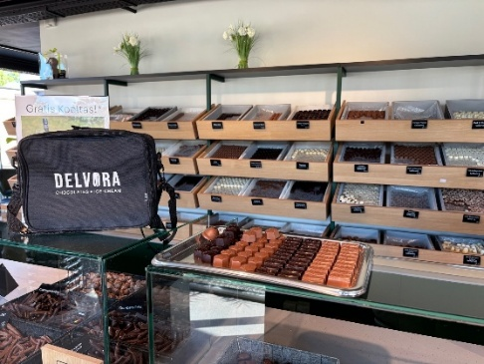 |  |  | Chocolaterie Delvora.28 oktober 2025.  Delvora is een chocolatier die al haar chocolade met passie vervaardigt en alleen de beste ingrediënten gebruikt. Een heerlijke uitstap voor de fijnproevers onder ons!  Praktisch:  Prijs: 20€ voor leden, niet leden 30€  Samenkomst 13.30 aan het M. Muntenplein of 13.45 ter plaatse.  Het bezoek begint om 14 uur en eindigt met koffie en taart rond 15.30 uur.
  Er zijn maar 35 plaatsen beschikbaar
  Inschrijven kan tot 22 oktober
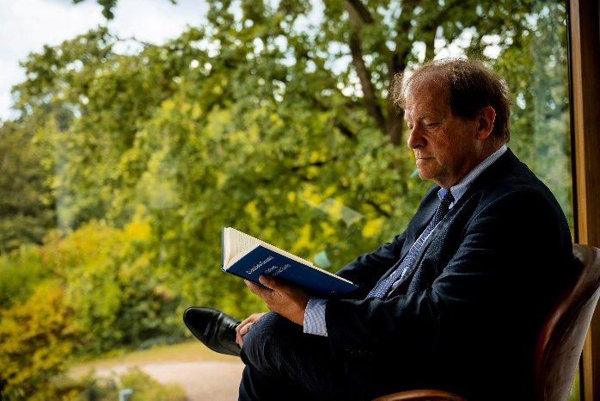 |  |  | Lezing door Prof. Rik Torfs 20 november 2025.  Het Vaticaaan – Achter de schermen van de Kerk.  In het kader van de Seniorenweek organiseert Neos Rotselaar, in samenwerking met de Seniorenraad en het Lokaal Dienstencentrum Rotselaar, een gezellige en inspirerende activiteit voor alle senioren uit de regio.  Praktisch:  Prijs: 8€  Plaats: CC De Mena.  Ontvangst: 13.30 uur.
  Van 20 tot 30 oktober kan je inschrijven via het Lokaal Dienstencentrum, het gemeentehuis, online of met het formulier uit de folder over de seniorenweek die binnenkort in je brievenbus valt.
 |  |  | Night of the Proms 23 november 2025  Dit concert is uitverkocht.

 | Concert van SCALA 30 november 2025  Dit concert is uitverkocht .  H.H. Heverlee om 14.30.  We komen samen aan het M. Muntenplein om 13.30 uur en rijden samen naar Heverlee.
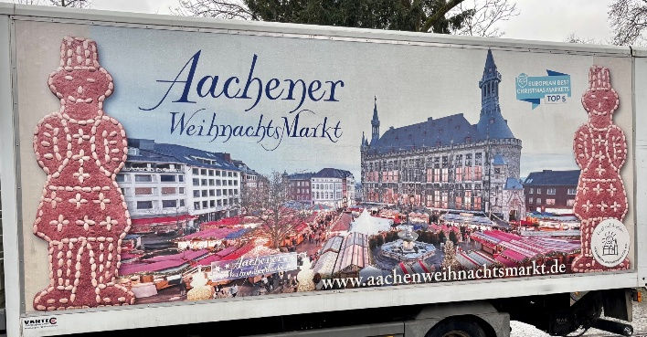 | 🎄 Kerstuitstap naar Aken – 15 december 2025  Stap mee op de bus van Lindencars op het M. Muntenplein voor een sfeervolle dag in Aken! Na een korte rit worden we afgezet op wandelafstand van de betoverende kerstmarkt en het gezellige shoppingcentrum. Geniet op eigen tempo van de winterse sfeer, lekkernijen en cadeautjes. Om 17.00 uur brengt de bus ons weer veilig terug. Een hartverwarmende dag vol kerstmagie!  Praktisch:  Prijs voor leden 22€ niet leden betalen 25€  We komen samen aan het M. Muntenplein om 08.10 uur.  De bus vertrekt om 08.30 uur.
  Inschrijven kan via de inschrijfknop op de site van http://www.neosvzw.be/rotselaar of door het verschuldigde bedrag te storten op rekening van NEOS Rotselaar BE10 9730 4050 4204. Vermelding: de activiteit, je keuze, je naam en aantal personen
  Inschrijven kan tot 01 december
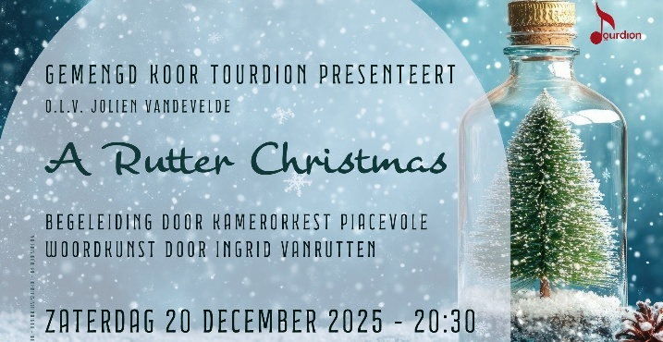 | Kerstconcert Tourdion 20 december 2025.  A Rutter Christmas  Stel je voor: een mooie, koude winteravond in het hart van Leuven, warme klanken, gezellige sfeer… Daar wil je toch bij zijn! Het belooft opnieuw een sfeervolle avond te worden onder leiding van Jolien Vandevelde. Meer info op www.tourdion.be  Praktisch:  Prijs 22€ voor leden en voor niet leden.  Samenkomst in de inkomhal van de concertzaal om 20.10 uur.
  Inschrijven kan via de inschrijfknop op de site van http://www.neosvzw.be/rotselaar of door het verschuldigde bedrag te storten op rekening van NEOS Rotselaar BE10 9730 4050 4204. Vermelding: de activiteit, je keuze, je naam en aantal personen
  Inschrijven kan tot 08 december

